Cenário de acessos das redes sociais
Cliente: Campanha Nacional de Combate à Dengue
Período: 24.01 a 30.01
COMPROVAÇÕES DE VISUALIZAÇÕES
Visualização do blog
Texto 1
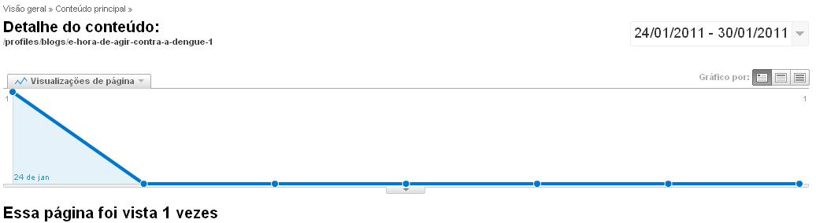
Texto 2
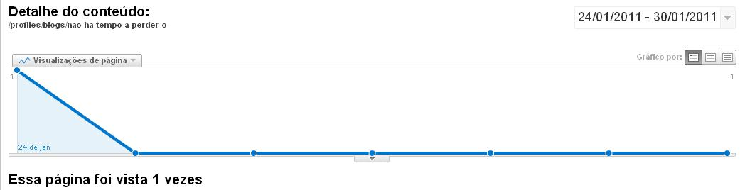
Texto 3
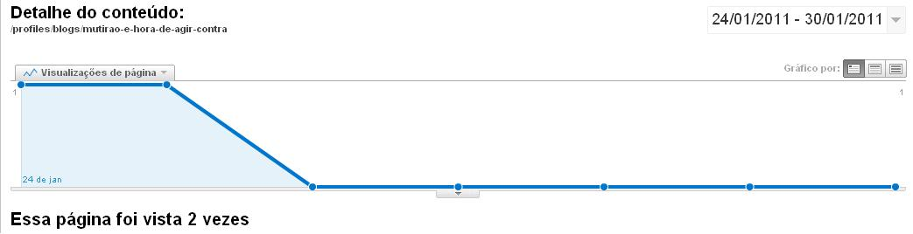
Texto 4
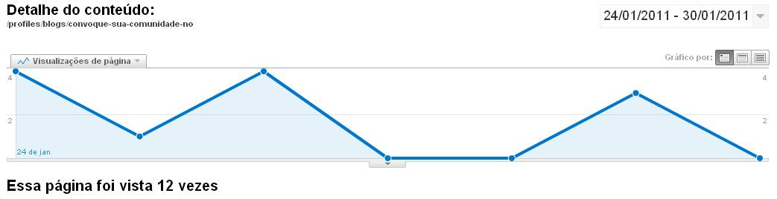

Visualizações da biblioteca
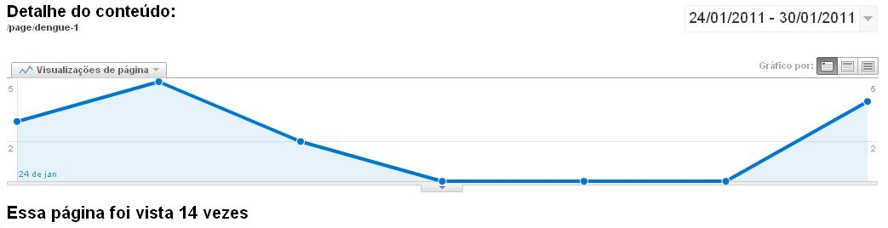

Comprovação de alcance das mensagens no Twitter
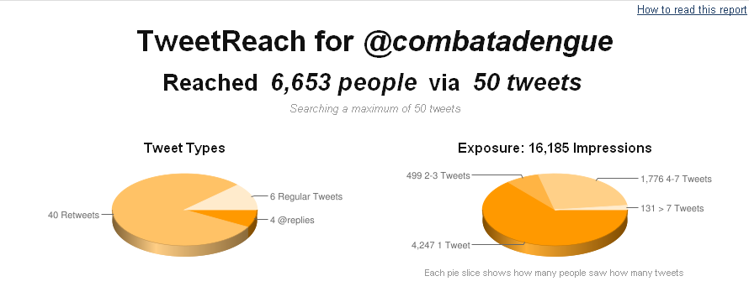

Comprovação do Promova (Orkut)
Orkut 1
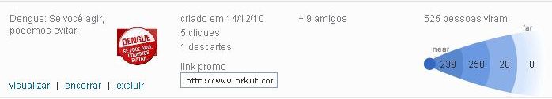
Orkut2
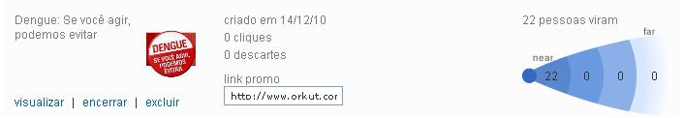
Alcance das mensagens no Facebook (Usuários)
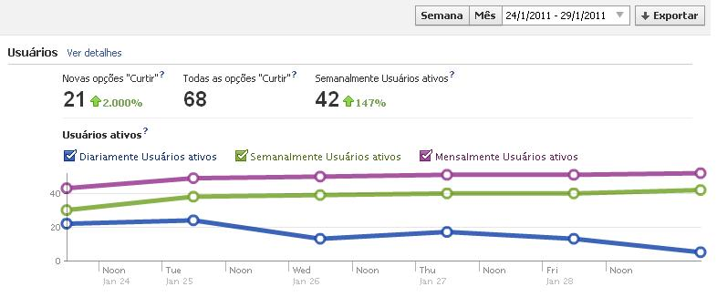

Alcance das mensagens no Facebook (mensagens )
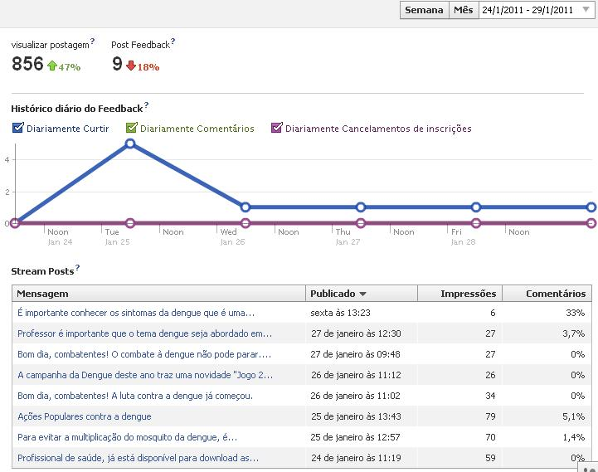
DESTAQUES DE INTERAÇÕES NO TWITTER
